量化王外部渠道二维码需求

一、场景描述

1、需求背景

目前量化王在外部渠道做账号运营 -- 小红书、抖音、百度、微博、视频号，后续准备做引流，引流下载量化王APP，需要针对每个渠道来源进行区分，以及数据统计。

2、需求目标
需要每个渠道有一个对应渠道标识的二维码。

解决方案

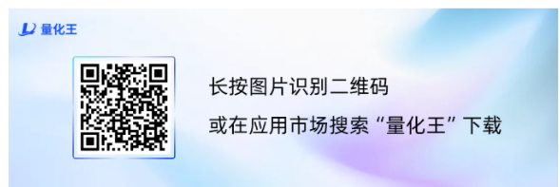
类似这样的二维码，每个渠道需要一个对应的。

